Scenariusz pozalekcyjnych zajęć wychowawczych
Temat zajęć: Dzień Pluszowego Misia.
Prowadzący: Justyna Gruczek
Grupa: młodsza
Data: 26.11.2020 r.
Czas trwania: 60 min
Kompetencje kluczowe:
- Kompetencje świadomości i ekspresji kulturalnej.
Cele główne:
- Doskonalenie wiedzy na temat historii pluszowego misia.
- Rozwijanie zainteresowania literaturą dziecięcą oraz historią.
- Rozwijanie umiejętności współdziałania w sytuacjach zabawowo- zadaniowych.
Cele szczegółowe:
- Potrafi się przedstawić.
- Potrafi opowiedzieć coś o sobie.
- Potrafi naśladować pokazywane ruchy.
- Uczestniczy w zabawie zespołowej.
- Potrafi współpracować w grupie.
- Wypowiada się na określony temat.
- Opowiada o swoim pluszowym misiu.
- Ogląda prezentacje multimedialną o historii pluszowego misia.
- Zna historię powstania pluszowego misia.
- Wie, kiedy obchodzony jest światowy dzień pluszowego misia.
- Potrafi narysować plakat przedstawiający postać misia z bajki.
- Potrafi porównać do siebie dwie wersje Kubusia Puchatka.
- Potrafi ocenić zajęcia.
Cele terapeutyczne:
- Inicjowanie i podtrzymywanie kontaktów z rówieśnikami.
- Wspomaganie umiejętności współpracy.
- Odreagowanie napięć związanych z hospitalizacją.
Metody: podające, eksponujące, problemowe, aktywizujące, działań praktycznych.
Formy: zespołowe, grupowe, indywidualne.
Środki dydaktyczne: Projektor multimedialny, laptop z dostępem do Internetu, brystol, kredki, flamastry, prezentacja multimedialna pt. „Historia pluszowego misia” (oddzielny plik), ilustracja z książki „Kubuś Puchatek” (załącznik nr 1), kartka z krótką historią powstania „Kubusia Puchatka”(załącznik nr 2), zdjęcie autora „Kubusia Puchatka” z synem (załącznik nr 3), link do filmu (załącznik nr 4), karty pracy z porównaniem angielskiego Kubusia Puchatka do rosyjskiego Kubusia Puchatka (załącznik nr 5), kontury misia (załącznik nr 6).

PRZEBIEG ZAJĘĆ:
Tok zajęć: | Przebieg zajęć:
Część wstępna: | - Powitanie wychowanków.  Krótka rozmowa z wychowankami na temat ich zainteresowań, a także tego, jak się czują, jaki mają humor.  - Piosenka z pokazywaniem - N. prosi wychowanków, aby ustawili się w kole na dywanie. N. tłumaczy że teraz będzie śpiewała piosenkę i kto ją zna również może śpiewać. Wyjaśnia, aby naśladować ruchy, które pokazuje.  „Jedna łapka, (dzieci pokazują jedną rękę)  druga łapka, (pokazują drugą rękę)  jestem mały misio. (wskazują ręką na siebie)  Trzecia łapka, (wystawiają jedną nogę)  czwarta łapka, (wystawiają drugą nogę)  a to moje pysio. (wskazują ręką na swoją uśmiechniętą buzię)  Zjadam miodek, (gest wkładania jedzenia do buzi)  lubię miodek,  mam już pełny brzuszek. (wykonują okrężne ruchy ręką na brzuchu)  Teraz sobie smacznie zasnę, (układają głowę na rękach)  bo odpocząć muszę.”  Śpiewanie z pokazywaniem powtarzane jest po raz drugi.  Krótka rozmowa na temat zabawy – N. pyta wychowanków: O kim była ta piosenka? N. wysłuchuje odpowiedzi i w razie potrzeby mówi, że była o misiu pt. „Jestem mały misio”.  - Piosenka z pokazywaniem – N. mówi, że teraz zaśpiewamy drugą piosenkę z pokazywaniem. Przypomina o tym, by osoby, które ją znają śpiewały i pokazywały, a reszta osób, aby naśladowała.  |Prawa rączka (dziecko wyciąga prawa rączkę)  lewa raczka (dziecko wyciąga lewa rączkę)  ja jestem niedźwiadek (dziecko pokazuje na siebie)  prawa nóżka (dziecko wyciąga prawa nóżkę)  lewa nóżka (dziecko wyciąga lewa nóżkę)  a to jest mój zadek (dziecko pokazuje, gdzie ma pupę)  lubię miodek (dziecko głaszczę się jedna raczka po brzuszku)  kocham miodek (dziecko głaszczę się dwoma raczkami po brzuszku)  ukradnę go pszczółkom (raczki do góry i kreci dłońmi - jak wkręcanie żarówek)  prawą rączką (znów wyciąga rączkę)  lewą rączką (wyciąga lewą)  a wyciągnę rurką (tutaj dziecko pokazuje raczkami jakby coś pociągało).”  W razie potrzeby zabawa powtarzana jest jeszcze raz.  Podziękowanie za udział w zabawach.
Część główna: | - Wprowadzenie do zajęć – N. przedstawia temat zajęć: „Dzień Pluszowego Misia”.  N. pyta wychowanków, czy wiedzą jaki jest dzisiaj dzień? N. wysłuchuje odpowiedzi, a następnie mówi, że 25 listopada był Światowy Dzień Pluszowego Misia.  - Pogadanka o pluszowych misiach – N. pyta wychowanków: czy mieliście kiedyś pluszowego misia? Czy wasz miś miał jakieś imię? Jak wyglądał? Czy pluszowy miś był dla was ważny?  N. wysłuchuje odpowiedzi wychowanków.  - Zapoznanie wychowanków z historią pluszowego misia.  Wspólne oglądanie prezentacji multimedialnej pt. „Historia pluszowego misia” (oddzielny plik) znajdującej się na stronie szkoły.  Wspólne omówienie prezentacji – N. podkreśla, że pluszowy miś ma już ponad sto lat, nie do końca wiadomo, gdzie powstał pierwszy miś, czy w Niemczech lub w Stanach Zjednoczonych, ponieważ działo się to w tym samym czasie. Misie zdobyły ogromną popularność, którą cieszą się do dziś.  - Praca w grupach – N. prosi wychowanków, aby podzielili się na grupy.  N. rozdaje grupom brystol, kredki i flamastry, a następnie prosi wychowanków, aby wspólnie narysowali swoją ulubioną postać misia z jakiejś bajki.  Prezentacja plakatów przez grupy. Omówienie przedstawionych na plakatach misiów.  - Kubuś Puchatek – N. pokazuje wychowankom ilustracje z książki i pyta: „Czy wiecie, z jakiej książki pochodzi ta ilustracja?” (załącznik nr 1).  W razie potrzeby N. mówi, że ta książka to „Kubuś Puchatek”.  N. wyjaśnia, że Kubuś Puchatek to najpopularniejszy z bajkowych misiów. Krótka historia powstania „Kubusia Puchatka” (załącznik nr 2), przedstawienie autora i jego syna, który był pierwowzorem dla postaci Krzysia, prezentacja zdjęcia autora z synem (załącznik nr 3).  - Rosyjski „Kubuś Puchatek” – N. prosi wychowanków, aby usiedli wygodnie na dywanie. Następnie mówi, że za chwilę obejrzymy wspólnie fragment pewniej bajki. N. prosi wychowanków, aby zastanowili się, jaki tytuł może mieć ta bajka, jak nazywa się przedstawiony bohater i kogo był jego pierwowzorem.  Oglądanie fragmentu bajki.  Krótka rozmowa na temat obejrzanego fragmentu. Wychowankowie mówią swoje pomysły na temat tego, jaki tytuł ma bajka, kto jest jej bohaterem i kto był pierwowzorem tej postaci.  N. podsumowuje, że to rosyjska wersja bajki „Kubuś Puchatek”.  - Porównanie angielskiej i rosyjskiej wersji „Kubusia Puchatka”.  N. prosi wychowanków, aby podzielili się na grupy dwu lub trzy osobowe.  N. każdej grupie rozdaje kartę pracy (załącznik nr 5).  N. tłumaczy, że każda grupa ma za zadanie porównać do siebie obydwie wersje „Kubusia Puchatka”.  Wspólne omówienie prac i różnic między obiema wersjami „Kubusia Puchatka”.  - Rozdanie kart pracy (oddzielny plik).
Część końcowa: | - Podsumowanie zajęć – N. przypomina, że od 25 listopada 2002 r. tego dnia obchodzimy Światowy Dzień Pluszowego Misia.  N. pyta wychowanków czy czegoś nie zrozumieli, czy mają jakieś pytania, czy chcieli by się czegoś jeszcze dowiedzieć. W razie potrzeby N. wyjaśnia coś lub dopowiada.  - N. rozdaje wychowankom kartki przedstawiające kontury misia i prosi, aby wychowankowie narysowali na nich takie minki, które będą mówiły o tym czy zajęcia im się podobały, czy też nie (załącznik nr 6).  - Podziękowanie i pochwalenie wychowanków za aktywny udział w zajęciach.  - Pożegnanie.

ZAŁĄCZNIKI:

Załącznik nr 1 – ilustracja z książki „Kubuś Puchatek”:
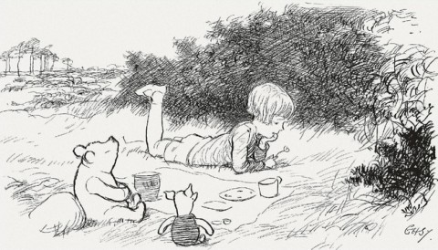

(źródło: https://cdn8.openculture.com/wp-content/uploads/2013/05/christopher-robin-e1369755971755.jpg [dostęp: 26.11.2020 r.])

Załącznik nr 2 – krótka historia powstania „Kubusia Puchatka”:
W sierpniu 1921 r. mama Krzysia podarowała mu na pierwsze urodziny pluszowego misia ze sklepu Harrodsa w Londynie. Przypatrując się zabawie swojego synka i jego fascynacji misiem, ojciec wpadł na pomysł napisania książki dla Krzysia - książki, która stała się szybko nieśmiertelnym klasykiem literatury dziecięcej.

Załącznik nr 3 – zdjęcie autora „Kubusia Puchatka” Alana Alexandra Milne’a z synem Christopherem Robinem:
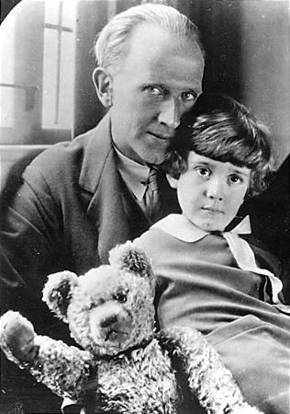
(źródło: https://i.pinimg.com/originals/7d/71/29/7d7129d18112743dfb5706e7e547d7d3.jpg [dostęp: 26.11.2020 r.])

Załącznik nr 4 – film z serwisu YouTube:
„Winnie the Pooh russian animation” - https://www.youtube.com/watch?v=ApfKv8Kx4oI

Załącznik nr 5 – porównanie angielskiego Kubusia Puchatka do rosyjskiego Kubusia Puchatka:
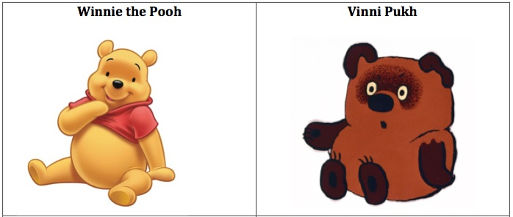
(źródło: https://www.russiansanonymous.com/wp-content/uploads/2013/06/winniepukh.jpg [dostęp: 26.11.2020 r.])

Załącznik nr 6 – kontury misia:
(źródło: http://przedszkole10.gniezno.pl/files/po-t-t-2547400-Karta-pracy-Kontur-pluszowego-misia.pdf [dostęp: 26.11.2020 r.])

Źródła:
https://sklepanimatora.pl/PIOSENKI-Z-POKAZYWANIEM-I-NIE-TYLKO-cabout-pol-62.html
https://przedszkolefantazja.eu/index.php/grupa-i-jezyki/2027-listopad-2020-piosenki-i-wierszyki
https://www.bibliotekawszkole.pl/inne/gazetki/92/
[dostęp: 26.11.2020 r.]

Opracowanie: Justyna Gruczek

